Schijndood
Jelmer Joekema

VSO 0-15 De Spinaker

5-10-2015

Simone van der Vlugt
Schijndood

Inhoudsopgave :

Inhoudsopgave
Inhoudsopgave 1
Algemene informatie over het boek : 2
Personages : 3
Tijd, plaats en perspectief : 4
Samenvatting : 5
Eigen mening : 6

Algemene informatie over het boek :
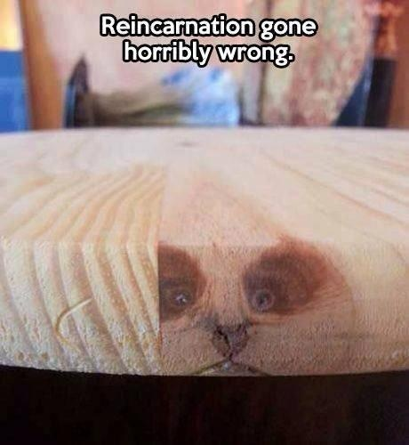
Titel : Schijndood
Auteur : Simone Van Der Vlugt
Uitgever : Lemniscaat
Jaar uitgave : 2007 4e druk
Soort boek (genre) : Historisch

Personages :

Er zijn twee hoofdpersonen
Kris / Olivier :
Bang, “Bruusk doet hij een stap achteruit”.
Eenzaam, “Die nacht ligt hij wakker en huilt van eenzaamheid en heimwee naar zijn oude leven”.
Neerslachtig, “Maar zijn neerslachtige stemming neemt hij mee”.
Bijfiguren :
Dominique : een vriendin van Kris.
Jelmer : een vriend van Kris.
Boudewijn : de vader van Olivier.

Tijd, plaats en perspectief :

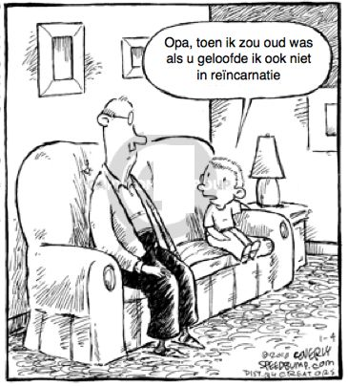
Tijd :
Niet chronologisch, een paar dagen.
Plaats :
Eerst in Amsterdam. Dan in Alkmaar. Dan weer in Amsterdam en Alkmaar. Weer Amsterdam en Alkmaar. Daarna in Haarlem en Dordrecht. Weer in Alkmaar en Amsterdam. Tot slot in Alkmaar.
Perspectief :
Het verhaal wordt verteld vanuit een hij-persoon.

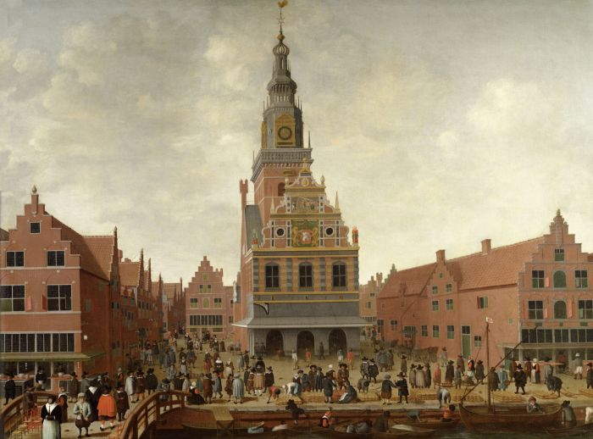
Samenvatting :
Kris Blanken heeft vaak last van angstdromen, dus hij gaat naar een reïncarnatietherapeute.
Zij voert hem terug naar het Alkmaar van 1655, waar hij Olivier Moeriaans heet die graag kunstschilder wil worden.
Daar constateren artsen dat hij melaats is.
Dan word hij naar de leprozerie van Alkmaar gestuurd, waar hij schilderijen maakt van Alkmaar en de leprozerie.
Op een dag loopt hij uit de leprozerie zonder toestemming om stiekem toch naar Alkmaar te gaan om zijn familie te zien.
Later op een dag loopt hij weer uit de leprozerie zonder toestemming en komt hij een dokter tegen die Jeroom heet en een vriendin van hem die Isa heet. Samen trekken de twee door Nederland om zijn wondermiddeltjes te verkopen.
Olivier mag meereizen en hij mag Jeroom zijn kar verven.
Zij reizen samen naar Haarlem waar zij van de poortwachters horen dat er in Leiden de pest is uitgebroken.
Later hoort Olivier van een voorbijganger dat er in Alkmaar ook de pest is uitgebroken.
Vlak daarna gaat Olivier alleen terug naar Alkmaar om te ontdekken of zij familie nog leeft.
Eenmaal aangekomen komt hij alleen nog zijn zieke vader tegen in zijn bedstee, de rest van zijn familie is al gestorven…
Even later overlijd zijn vader en word begraven.
Daarna word Kris teruggehaald en weet hij eindelijk waarom hij die angstdromen iedere nacht had : zijn vroegere vader was overleden zonder dat kris dat wist.

Eigen mening :
Hierna komt een stukje uit het boek dat het meeste indruk op mij heeft gemaakt.
Toen Olivier voor het eerst naar de leprozerie van Alkmaar ging.
Daar zag hij allemaal mensen met mismaakte gezichten.
Dat komt omdat als je melaats bent je lichaam langzaamaan afsterft en je stompjes krijgt enz.
Dit stukje heb ik uitgekozen, omdat het indruk op mij heeft gemaakt.

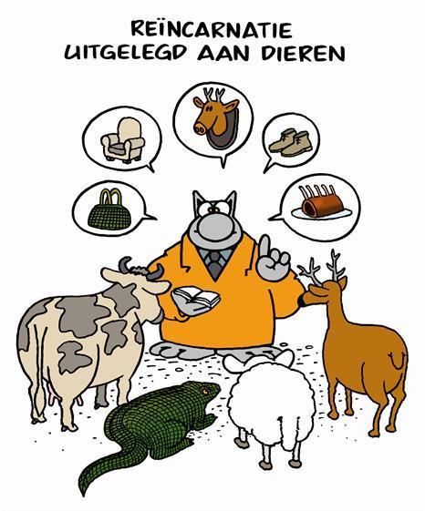
Brief:
Hallo leraar,
Ik raad u een leuk boek aan.
Het boek heet schijndood.
Het boek gaat over een jongen die angstdromen heeft.
Hij gaat naar het verleden met behulp van reïncarnatie om uit te zoeken waarom hij die had.
Later in het boek weet hij uiteindelijk waarom hij die dromen iedere nacht had.
Hierna komen een paar 'originele' argumenten en voorbeelden om u het boek aan te raden.
Ik vind het boek leuk, omdat het een mooi verzonnen verhaal is.
Ik vind het boek zielig, omdat er soms zieke mensen in voorkomen.
Ik vind het boek een beetje vies omdat er een paar mensen in voorkomen die een raar gezicht hebben.
Ik hoop dat u het boek leuk lijkt en dat ik u nieuwsgierig heb gemaakt om het boek te lezen.
Groetjes : Jelmer Joekema

